ПРЕДСТАВИТЕЛЬ РАЕН ИЗБРАН В РУКОВОДСТВО НАУЧНО-ТЕХНИЧЕСКОГО СОВЕТА ФОНДА БАЙБАКОВА

Международный фонд "Фонд содействия экономическому развитию им. Байбакова Н.К." создан для содействия развитию фундаментальных исследований, расширения международных творческих и деловых связей науки и производства, в целях разработки и широкого внедрения в практику передовых технологий, оборудования и методов управления, способствующих эффективному и устойчивому развитию экономики.
Научно-технический совет является высшим коллегиальным научным, научно-экспертным и научно-техническим совещательным органом Фонда, объединяющим ведущих ученых и специалистов, с целью проведения научной, научно-экспертной и научно-технической деятельности Фонда.
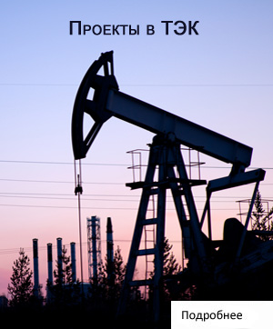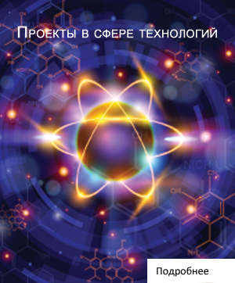
РАЕН активно взаимодействует с Фондом в сфере инновационных разработок, возобновляемой энергетики, цифровизации и декарбонизации экономики России, научно-экспертной деятельности.
РАЕН участвует в проектах Фонда Байбакова:
научная деятельность Фонда;
исследования в области методологии стратегического планирования.
Действительный член РАЕН, профессор Е.Е. Можаев избран Ученым секретарем Научно-технического совета Фонда.

